福 壽 螺
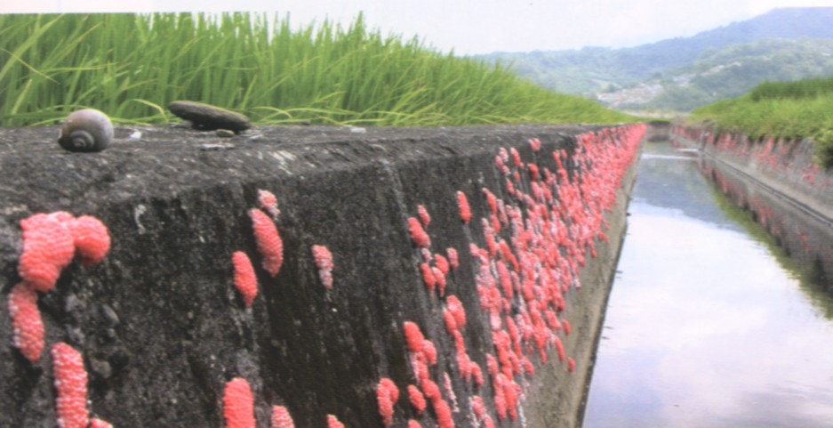
原生地：阿根廷
引 進：民國六十八年僑胞攜卵塊回國，農政單位已福壽螺體型比原生田螺大五倍，認為有經濟效益，穗大力推廣養殖，取名金寶螺、玉宮螺、錦螺等。
失 控：福壽螺肉質、口感甚差，沒有市場，農民紛紛棄養，到在田間、水塘。福壽螺繁殖能力極強，耐寒耐旱見綠就吃，包括水稻、茭白筍、荷花池全部被福壽螺攻陷。
現 況：全台各地都可見到福壽螺，已無去除機會。亞洲地區也因台灣轉介，各國都是福壽螺成災。

資料來源：自然生態保育協會
聯合報

